|  |  |  |
| --- | --- | --- |
|  | **Carátula para entrega de prácticas** | |
| Facultad de Ingeniería | | Laboratorio de docencia |

Laboratorios de computación

salas A y B

|  |  |
| --- | --- |
| *Profesor:* | Ing. Karina Garcia Morales |
| *Asignatura:* | Fundamentos de programación |
| *Grupo:* | 20 |
| *No de Práctica(s):* | 1 |
| *Integrante(s):* | Rios Santiago Erick Daniel |
| *No. de Equipo de cómputo empleado:* | -- |
| *No. de Lista o Brigada:* | -- |
| *Semestre:* | 2022-21 |
| *Fecha de entrega:* | 14 de Septiemre de 2021 |
| *Observaciones:* |  |
|  |  |

CALIFICACIÓN: __________

**Práctica 1: la computación como herramienta de trabajo del profesional del Profesional de ingeniería**

***Objetivos:***

El alumno conocerá y utilizará herramientas de software que ofrecen las Tecnologías de

la Información y Comunicación que le permitan realizar actividades y trabajos académicos de forma organizada y profesional a lo largo de la vida escolar, tales como manejo de repositorios de almacenamiento y buscadores con funciones avanzadas.

***Practica:***

Lo primero que se hizo durante la práctica es ver la parte teórica como son las Versiones, versiones centralizado, versiones distribuido y como esta nos ayuda a modificar archivos descargar la última versión del archivo así como poder trabajar en conjunto con otras personas para que estas tengan la última versión del archivo también tener un respaldo en otra computadora o servidor dependiendo del tipo de versión.

Luego vimos que es un git y un repositorio, utilizaremos para esta práctica un git para subir nuestra practica pero también se nos recomendó subir ai todos nuestros archivos ya que en este se puede ver la fecha de subida y las ediciones así como saber qué fue lo que se editó y esto nos servirá en caso de que exista un error al entregar nuestra practica y este se pierde, con el git la profesora podrá ver que se subió la practica a el git.

También vimos el almacenamiento en la nube y como empresas como es google, mega, Apple tienen almacenamientos en la nube a los cuales podemos tener acceso con tan solo un usuario y una contraseñas y podemos tener acceso a nuestra información desde cualquier dispositivo y es prácticamente imposible que estor archivos se pierdo lo cual es muy común que pase cuando guardamos nuestros archivos en memorias o en discos físicos.

Después de esto utilizamos google para hacer un formulario con una pregunta sobre leguajes de programación el cual enviamos a algunos de nuestros compañeros para ver cómo funciona googleforms y cómo es que se registran las repuestas, a continuación agrego capturas de cómo es que se hizo el formulario y como se ven las respuestas.

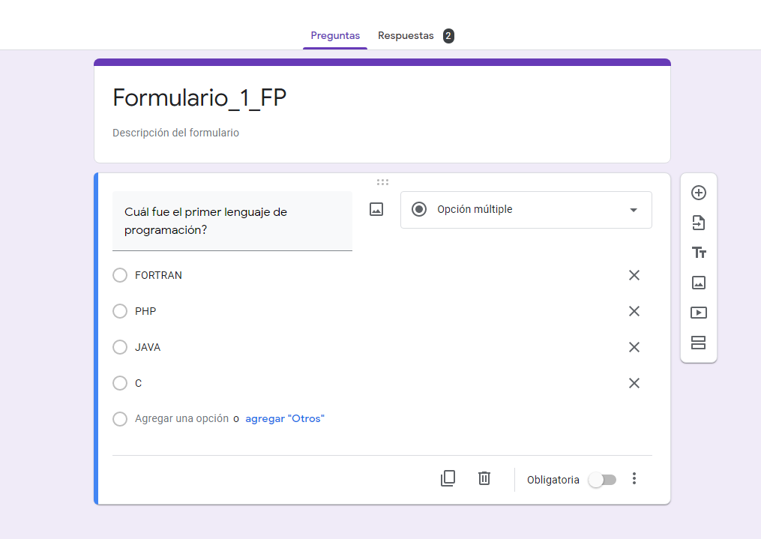

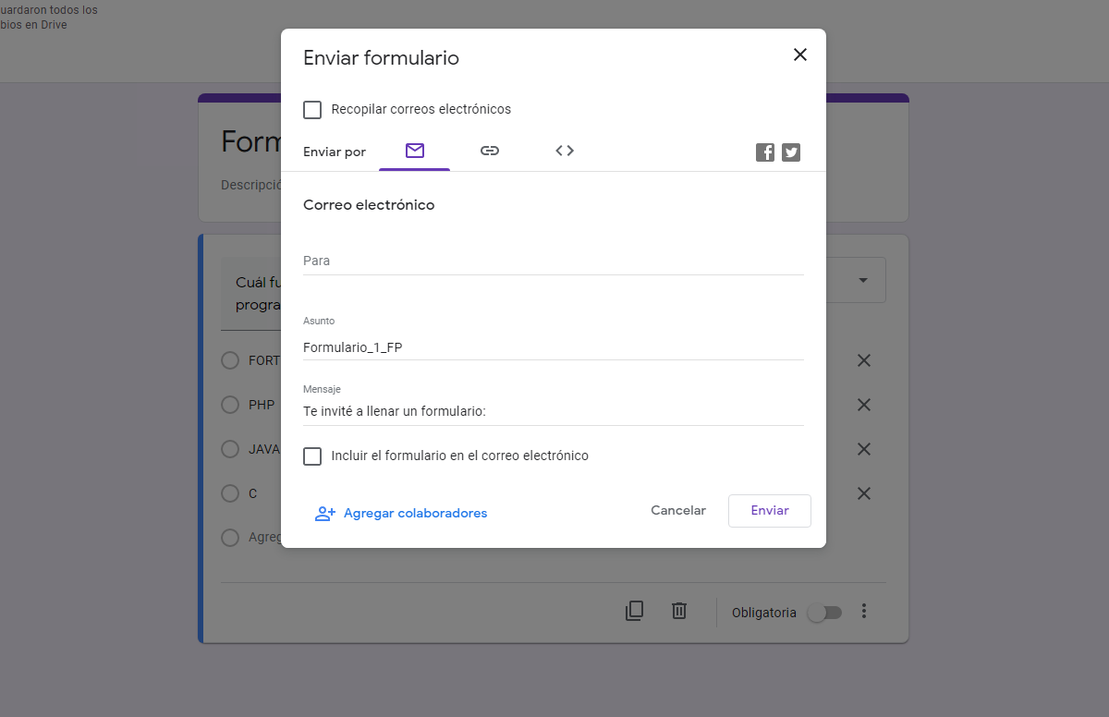

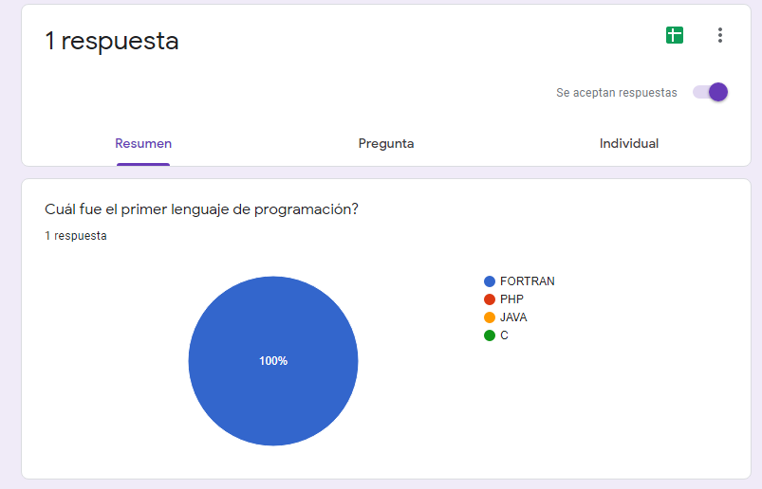

Después de esto vimos que hay distintos tipos de buscadores y que los algoritmos que utilizan cada uno de ellos para dar resultados es distinto y depende de la información que quieras.

Utilizamos google para escribir distintos comandos de búsqueda y de esta forma poder encontrar información especializada.

Los primeros comandos que utilizamos fueron (or) que sirve para encontrar información sobre dos cosas si tintas y que el buscador nos dé el resultado de los dos (-) sirve para que el buscador no nos dé el resultado de lo que pongamos después del signo –

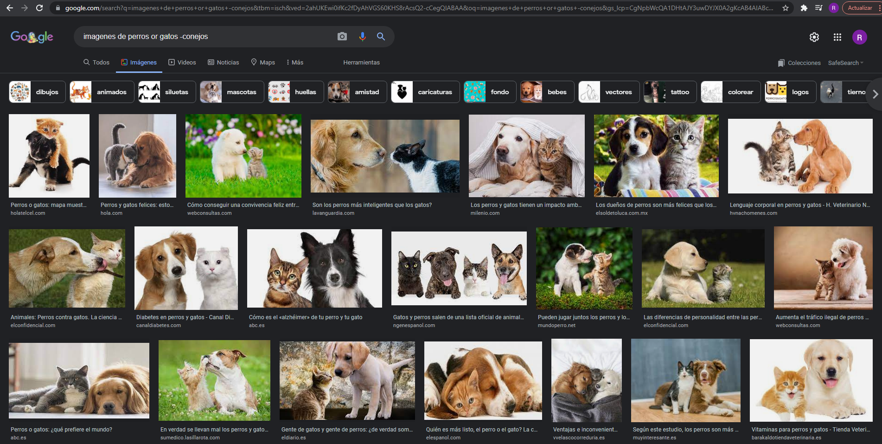

El segundo comando que usamos fue (“ ”) las cuales sirven para que el buscador encuentre exactamente las palabras que se pongan dentro de las comillas en este caso fue “Primer lenguaje de programación”

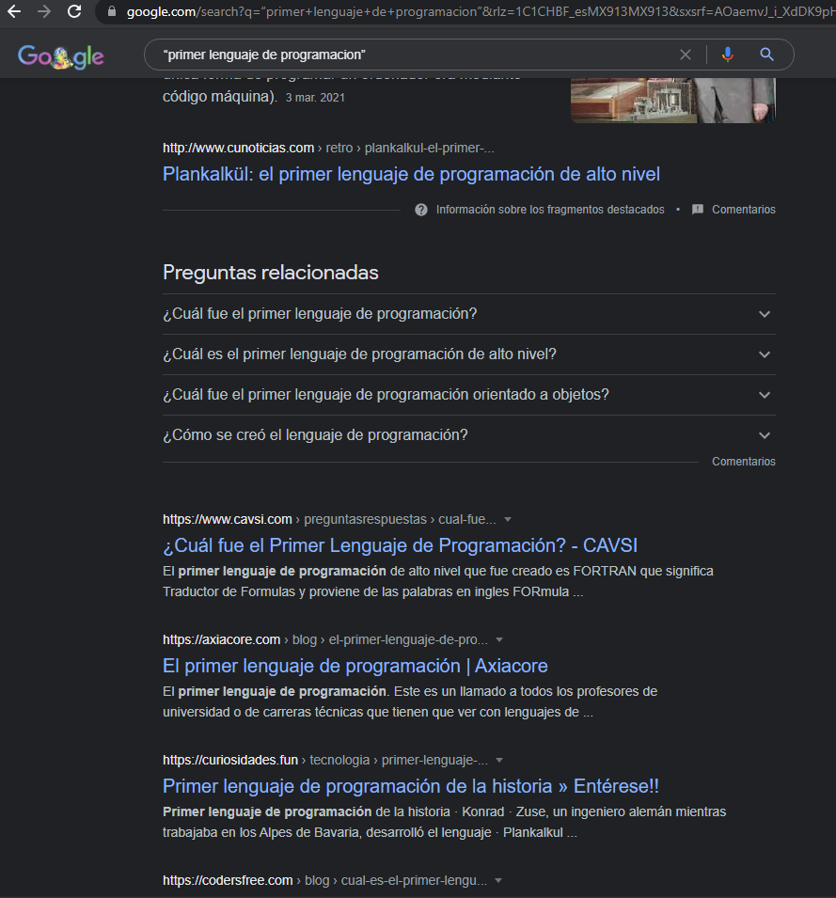

El tercer comando que vimos fue (+) que sirve para que el buscador encuentre algún documento o sitio que contenga la palabra que este después del sigo + en este caso fue: las

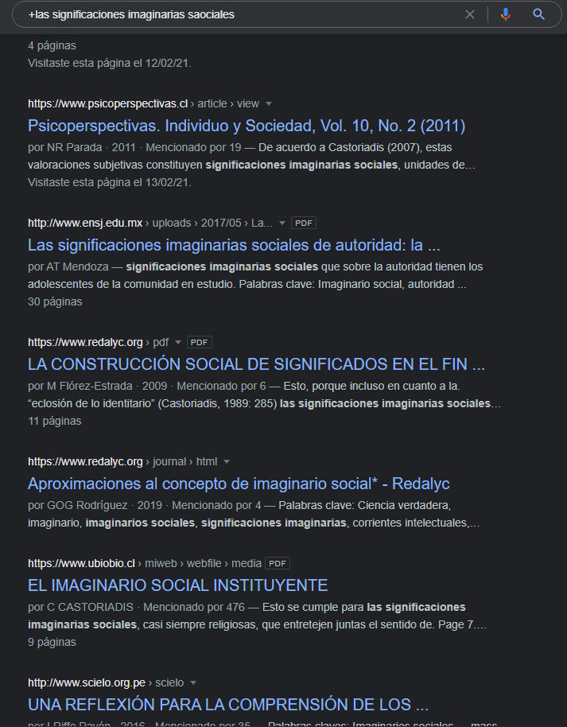

El cuarto comando que utilizamos fue (define:) sirve para que al ponerlo el buscador encuentra el significado de lo que pongamos después de define:

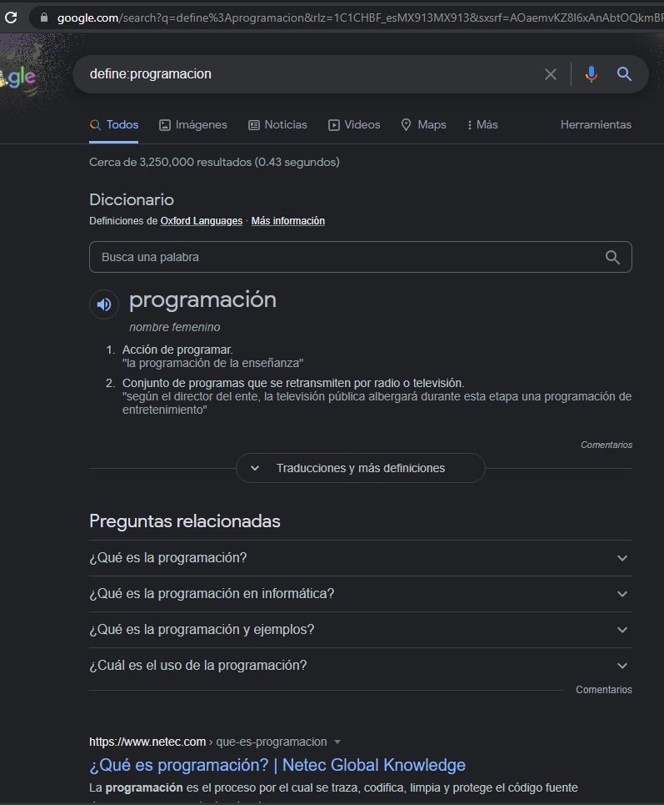

El quinto comando que utilizamos fue (site:) que nos ayuda a buscar artículos de un sitio en específico () nos ayuda para encontrar palabras o cosas que se relacionen con lo que se escriba después de (..) sirve para que el buscador encuentre un intervalo de números como por ejemplo encontrar información que se encuentre entre el 2010 y el 2015

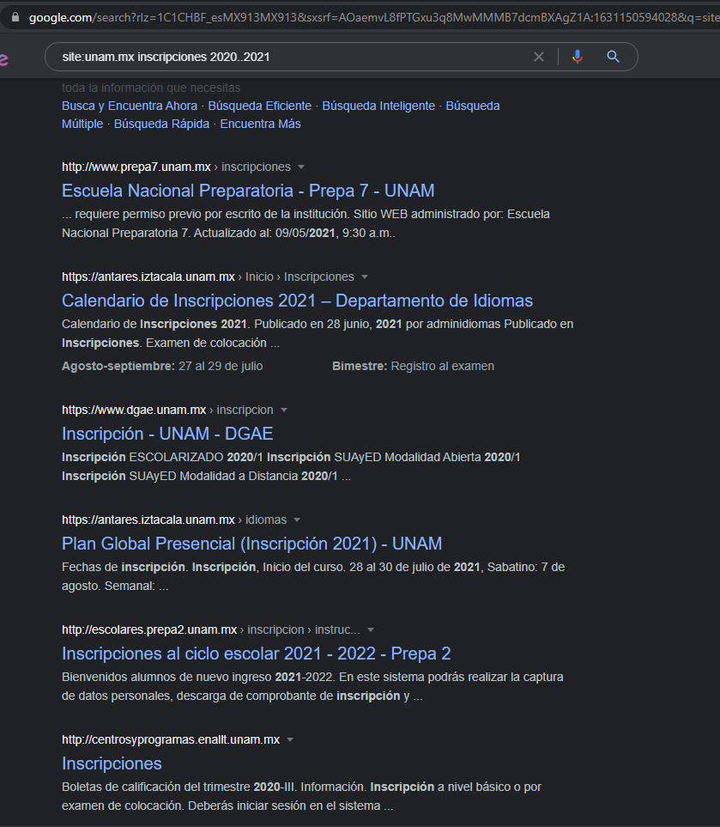

El sexto comando que utilizamos fue (intitle:) que nos sirve para que el buscador encuentre paginas o artículos que tengan como título lo que este después de este comando (intext:)este comando nos sirve para que el buscador solo encuentre resultados que tengan la palabra que se escriba después de este comando dentro del texto (filetype:) este nos sirve para encontrar un tipo de archivo en específico como es pdf o una presentación.

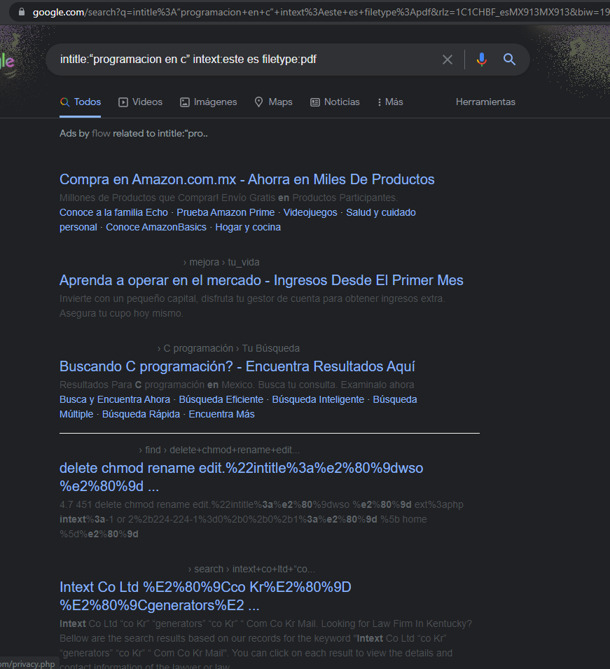

Lo siguiente que hicimos fue ver la funcionalidad de la calculadora que nos da google en donde metimos la siguiente expresión en el buscador y como primer resultado de búsqueda nos dio el resultado en la calculadora de google.

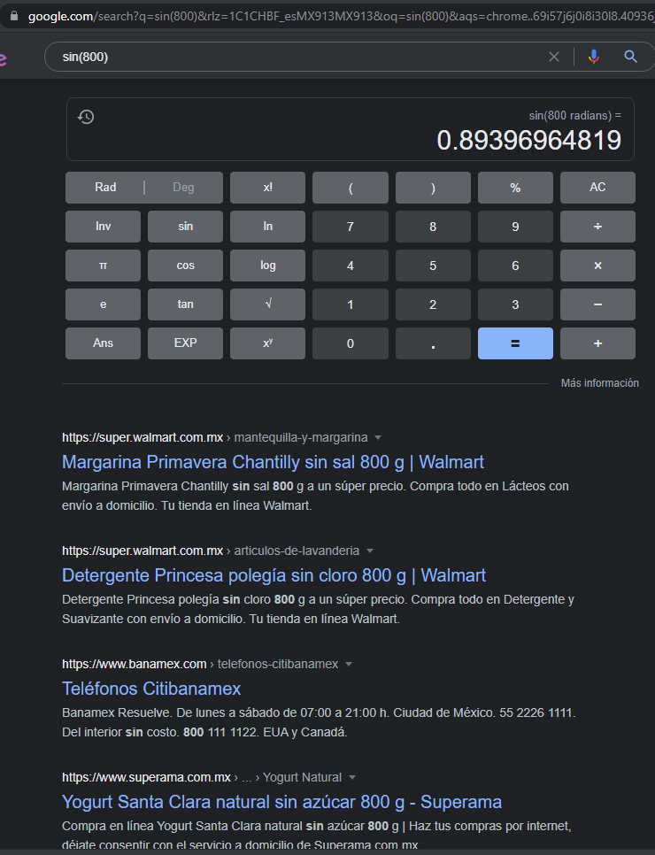

Otra función de google que vimos fue el convertidor de unidades en donde ponemos en el buscador convertir tal unidad a tal unidad y como primer resultado de búsqueda google nos da su convertidor de unidades a continuación 2 ejemplos de este convertidor:

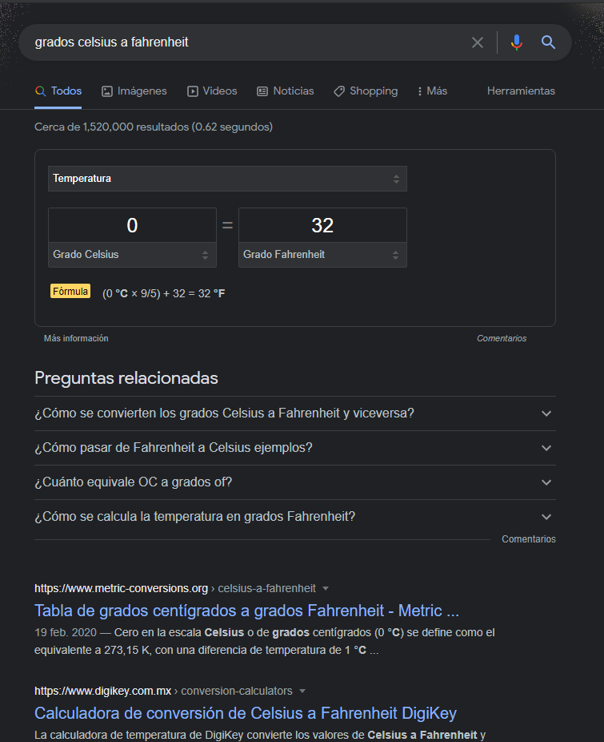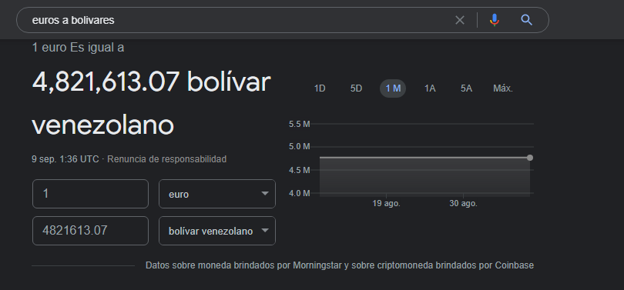

Otra función que tiene google es su graficadora en la cual agregas una función y también puedes poner el intervalo de la función utilizando el comando (to) por ejemplo –pi to pi y como resultado el buscador te da la gráfica de la función que pusiste con el intervalo.

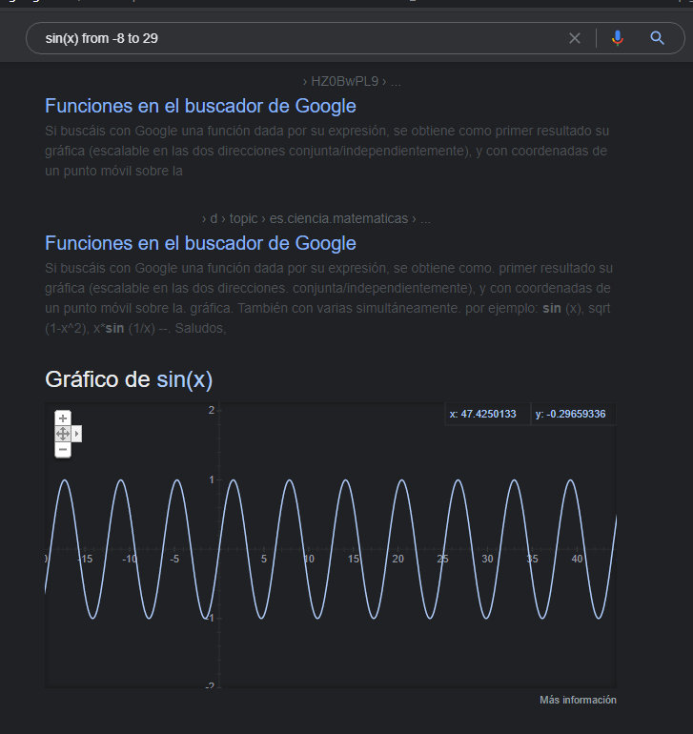

Google académico es un buscador especializado que nos ofrece google para los estudiantes este buscador nos ofrece distintos artículos de fuentes científicas lo que nos permite saber que todos los resultados que nos dé son fuentes confiables y científicas dentro de este buscador utilizamos el comando (author:) el cual nos sirve para encontrar artículos, libros y publicaciones de un autor en específico.

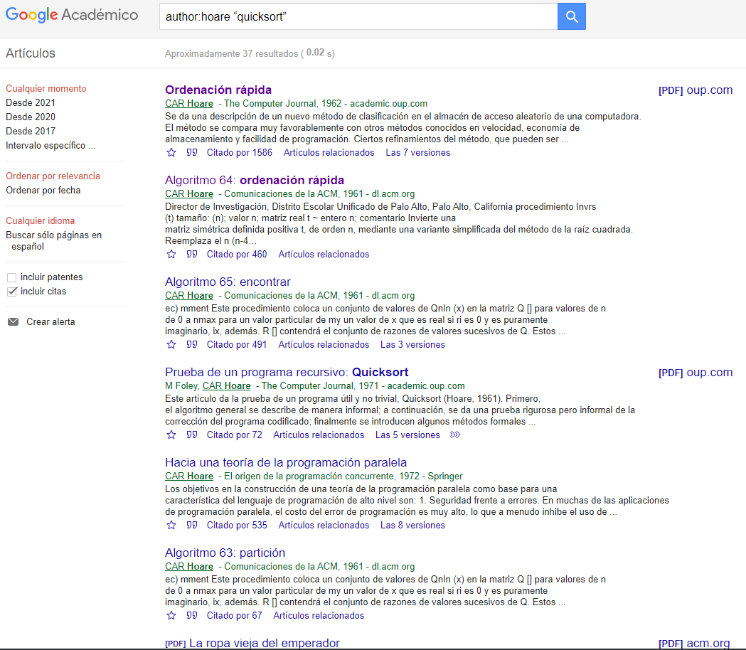

Google imágenes es una función que nos ofrece google pera encontrar imágenes ya se buscando solo una palabra o subiendo un archivo de una imagen para que google encuentre las imágenes más parecidas que encuentre:

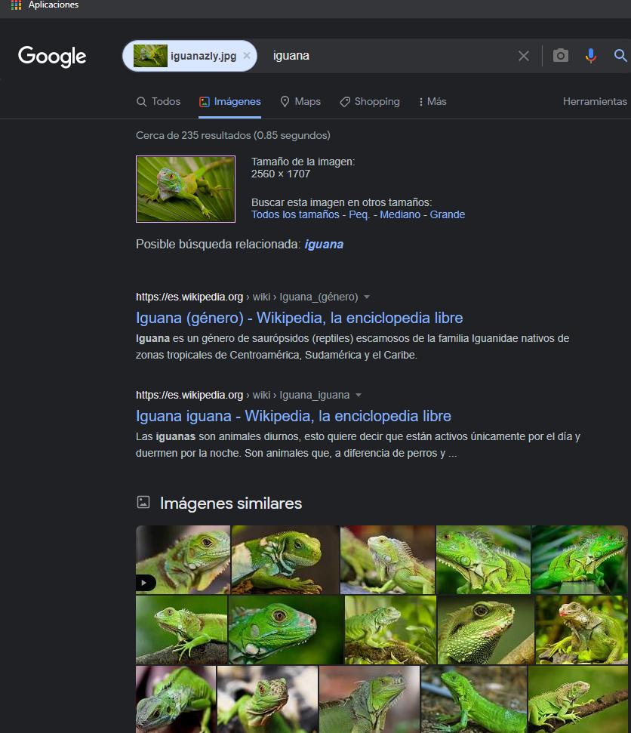

***Ejercicios de tarea:***

***1.- Buscar imágenes empleando la foto de tu mascota en google e indicar que patrones considera para mostrarte esos resultados.***

No tengo mascota pero desde niño me hubiera gustado tener una iguana.

Creo que google encuentra las imágenes similares a la que tú subes con un algoritmo que analiza el color de cada pixel de la imagen y encuentra las imágenes que tengan colores similares en cada pixel de la imagen



***2.- Realiza una investigación a cerca de alojamiento en la nube ventajas y desventajas (comparar mínimo tres opciones)***

El almacenamiento en la nube es un servicio que permite almacenar datos transfiriéndolos a través de Internet o de otra red a un sistema de almacenamiento externo que mantiene un tercero. Hay cientos de sistemas de almacenamiento en la nube diferentes que abarcan desde almacenamiento personal, que guarda o mantiene copias de seguridad de correo electrónico, fotos, vídeos y otros archivos personales de un usuario, hasta almacenamiento empresarial, que permite a las empresas utilizar almacenamiento en la nube como solución comercial de copia de seguridad remota donde la compañía puede transferir y almacenar de forma segura archivos de datos o compartirlos entre ubicaciones.

**Ventajas**

1. Salvo catástrofe, están más seguros que en tu disco duro.
2. Se utiliza tecnología de cifrado que les permite un nivel de seguridad extremo. La nube es bastante más segura que cualquier otro sistema en local.
3. Multidispositivo, ya que puedes acceder a tus archivos desde tu móvil, ordenador o tablet, siempre y cuando tengas acceso a internet.
4. Hay planes gratuitos, puedes tener tus archivos sin que te cueste nada, siempre y cuando el volumen de datos no sea muy alto. Si tienes una cuenta educativa, probablemente dispongas de una gran capacidad de almacenamiento (y puede que no lo sepas).

**Desventajas**

1. Ningún servicio en la nube te garantiza la accesibilidad permanente de los datos. Puede haber una caída y no tenerlo accesible durante un tiempo, aunque sea breve. Si bien para un usuario doméstico esto no puede suponer un problema muy grande, sí que resultaría un problema mayor para una empresa.
2. Dependes siempre de la conexión a internet para poder acceder a tus archivos.
3. Has de pagar por el servicio cuando ya has de manejar un volumen importante de datos.

**3- Empleando el buscador de google y haciendo uso de la calculadora, genera un paraboloide**

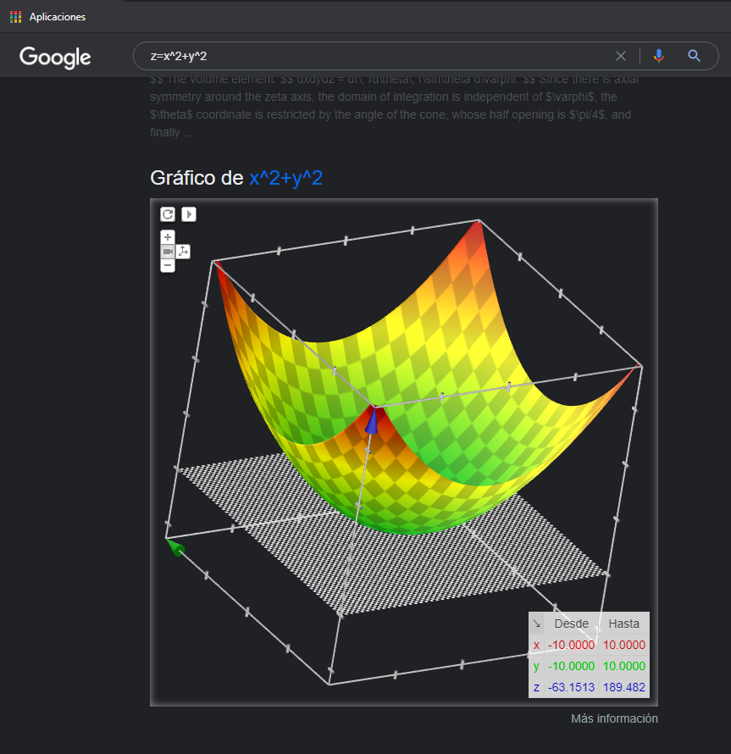

**4.-Investigar a cerca del algoritmo Page Rank**

El PageRank es un algoritmo de Google que fue lanzado en 1999 por los fundadores de la compañía Larry Page y Sergey Brin. La función de este algoritmo era medir la importancia y la calidad de una página web en un rango que iba del 0 al 10, siguiendo una serie de criterios medibles.

El PageRank de Google está inspirado en el «Science Citation Index» (SCI), el índice de citación más conocido en todo el mundo, que fue desarrollado por Eugene Garfield en la década de los 60. El SCI mide la importancia de diferentes publicaciones científicas, determinando su relevancia e influencia en base al número de referencias que han recibido de otras publicaciones.

El valor de una página web en el PageRank se determina a través de los enlaces que llegan desde otras páginas, pero también de la calidad de estas páginas, la del dominio que apunta y su antigüedad, y la importancia que se le otorga a cada enlace. Esto no quiere decir que una página con muchos enlaces tenga un PageRank de 10, ya que si los enlaces son de baja calidad, recibirá una puntuación baja. En la práctica, lo que significa es que una página web que reciba enlaces provenientes de páginas con un buen PageRank —aquellas páginas que Google considera de alta calidad y con autoridad—, tendrá un PageRank alto, pero si la mayoría son enlaces de baja calidad, lo tendrá bajo.

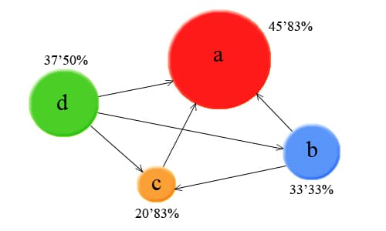

***Conclusiones:***

Creo que los temas que tocamos en esta clase nos servirá mucho a la hora de hacer investigaciones tanto ahora como estudiantes como cuando hayamos terminado la tarea saber cómo buscar algo de forma especializada es mucho más fácil utilizando distintos comandos ya que de esta forma el motor de búsqueda nos arroja los resultados que queremos y no tenemos que buscar dentro de los miles que nos daría sin comandos, también aprendí como hacer un formulario en google y como ver e interpretar las repuestas y esto me puede servir en un futuro para recabar información o encuesta y saber cómo interpretar las repuestas.

***Bibliografía:***

1. [***http://lcp02.fi-b.unam.mx/***](http://lcp02.fi-b.unam.mx/)
2. [***https://okdiario.com/tecnologia/guardar-archivos-nube-ventajas-desventajas-70643***](https://okdiario.com/tecnologia/guardar-archivos-nube-ventajas-desventajas-70643)
3. [***https://azure.microsoft.com/es-es/overview/what-is-cloud-storage/***](https://azure.microsoft.com/es-es/overview/what-is-cloud-storage/)
4. [***https://www.google.com/search?q=z%3Dx%5E2%2By%5E2&rlz=1C1CHBF_esMX913MX913&oq=z%3Dx%5E2%2By%5E2&aqs=chrome..69i57j0i512j0i30l5j69i61.1416j0j4&sourceid=chrome&ie=UTF-8***](https://www.google.com/search?q=z%3Dx%5E2%2By%5E2&rlz=1C1CHBF_esMX913MX913&oq=z%3Dx%5E2%2By%5E2&aqs=chrome..69i57j0i512j0i30l5j69i61.1416j0j4&sourceid=chrome&ie=UTF-8)
5. [***https://www.trecebits.com/2020/02/26/pagerank-que-es-y-como-funciona/***](https://www.trecebits.com/2020/02/26/pagerank-que-es-y-como-funciona/)
6. [***https://www.google.com/***](https://www.google.com/)
7. [***https://www.google.com.mx/imghp***](https://www.google.com.mx/imghp)

***Link Github:***

<https://github.com/RiosSantiagoErickDaniel/Practicas-Rios-Santiago-Erick-Daniel>